* **2023년 4월 15일 정기총회 간사회의록**
* 장소: 와싱톤 지부 사무실, 14631 Lee Hwy #314 Centreville, VA 20121
* 시간: 2023년 4월15일 오후2:00 기록: 변의영
* **참석인원:**
* 황 휘섭 지부장, 김 진철 부지부장, 서 대동 고문, 유니스 변 재무간사, 이명옥홍보간사
* **위임통보:** 유 영한 기록간사 , 이 희일 감사, 장 성조 부지부장, 황인명고문 여행중 ,이 경호 감사한국여행중.
* **개회선언: 황휘섭 성원 (9명)확인 개회 선언**
* **전 회의록: 2023년 3월 간사회 특별한 이의없음으로 모두 찬성 통과**
* **보고 또는 나눔소식 사항:**
* **김 진철 부 지부장/교육간사: 서부출사를 잘 마치고 12기생중심으로 6월 스모키 마운틴 출사예정임**
* **이 명옥 홍보간사: 모친상에 참석해주신 여러분께 감사를 표함**
* **유 니스 변재무간사: 서류별첨 보고함**
* **서 대동 고문: 신입강좌에서 근접사진 강좌를 맡기로한다.**

**황 휘섭 지부장 보고 :**

**2022년 사협회비 송금건: 3월9일 정회원41명 +수수료 한화 2,070,000원 $1,600.43**

**(한화 2,070,000원)송금함**

* **튀그기아 지진 성금건: 3월15일 김진철 부지부장대동 한국일보를 통해 Red Cross로 $1,000.00성금함**

**사무국장후임건: 아무런 진전없음**

* **한국일보 사진 연재건: 4월6일 첫연재(황휘섭) 4월 13일 황인명, 김효경, 이경호 대기**
* **웹관리비 2023년 (월-8월)상반기 240불 지불됨**

**토의안건: 1)제13기 신입사진강좌 계획**

* **일시:5월 13일 토요일 개강 7월 1일 종강**
* **과목 및 강사진: 김진철부지부장 작성 광고:한국일보, AM1310 에 광고 하고 김진철,이창숙,이명옥 3명이 기사를 위해 해당기관을 방문하기로함.**
* 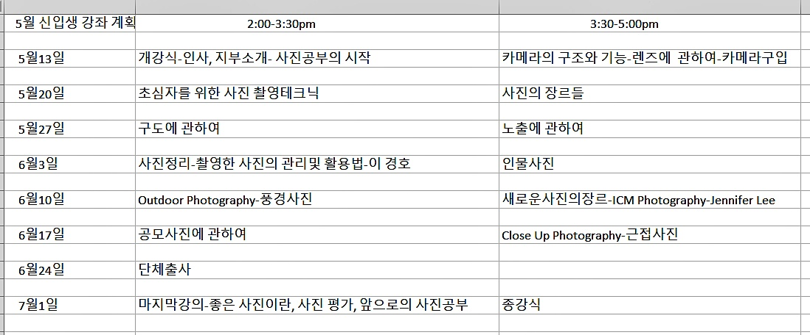
* 2) 한국일보 사진 연재건 회원독려.
* 3)차진호 전 미협회장 요청한 5월 8일-12일 어린이 사생대회 시상작전시를 위한 겔러리 사용건 수락
* 동의: 제니퍼 리 재청: 김진철
* 4) 4**월 27일 행사 촬영 지원요청 건 지원자가 없어 무산됨**
* 5) 지부웹 에서 누드사진부분에 익숙지못한 회원들이 있어 이경호 감사 귀국후 상의
* 하기로함.
* 다음 간사회: 2023년 5월 7일 일요일 오후2시로 함.
* **폐회: 2023년 4월 15일, 오후 4시**
* **별첨목록:**

**빨강탭) 2023년 행사일정표**

**보라탭) 워싱턴지부회원명단4/15/2023현재명단**

* **오랜지) 2023년1,2, 3.월 재정보고: 사협에서 보낸 2023년 사협미납자 명단**
* **빨강탭**) 4**월 27일 행사촬영지원요청**
* 파랑탭) **한국일보 지상갤러리 연재 예**

|  |  |  |  |  |  |
| --- | --- | --- | --- | --- | --- |
| * **월별** | * **전시회** | * **교육** | * **출사** | * **친교,봉사** | * **정기모임,이벤트** |
| * 1월 |  |  | * 팀별 출사 | * 한국일보 매주 * 지상전시작 | * 2023정기총회 * 3째금요일 오픈임원회 |
| * 2월 |  | * 장노출 * 별사진특강 | * 팀별 출사 |  | * Zoom open간사회 * (매월3째금요일) |
| * 3월 |  | * DC 풍경사진 | * 팀별 출사 | * Camera show |  |
| * 4월 | * 어린이전시회 | * 신입강좌 | * 별사진 출사 | * 어린이 사진 * (가정사진공모전) |  |
| * 5월 |  | * 신입강좌 | * 단체출사 |  |  |
| * 6월 | * 625 전시회 | * 꽃사진특강 | * 꽃사진출사 |  | * 강사사은의밤 |
| * 7월 | * 장노출전시회 |  | * 불꽃 사진출사 | * 지역 타그릅초청 |  |
| * 8월 | * 꽃사진 전시회 | * B&W , Infrared |  |  |  |
| * 9월 |  |  | * 여행지 출사 | * 가족사진 | * 가을 야유회 |
| * 10월 | * 여행사진전시 |  |  | * 국제사진공모전 | * Gallery 보수 |
| * 11월 | * 13회 정기전시회 | * 단풍사진 | * 단풍사진출사 |  | * 전시회 리셒션 |
| * 12월 |  | * 겨울사진 * workshop | * 눈사진 출사 |  | * (송년의 밤) * 임원송년의 밤 |

|  |  |  |  |  |  |  |  |  |  |  |
| --- | --- | --- | --- | --- | --- | --- | --- | --- | --- | --- |
| 0 | * 이름 | * Name | | * 입회일 | | * 회원번호 | * phone | | * Email | |
| * 1 | * 강정지 | * Joung Ji Kang | | * 8/24/17 | | * 115-14804 | * (301) 820-2037 | | * jjkang42@hotmail.com | |
| * 2 | * 고미송 | * Mi Song Ko | | * 8/24/17 | | * 115-14805 | * [(757) 284-8005](mailto:jjkang42@hotmail.com) | | * misongko@gmail.com | |
| * 3 | * 권오경 | * Peter O Kwon | | * 8/24/17 | | * 115-14806 | * [(202) 253-8738](mailto:misongko@gmail.com) | | * pkwon38@gmail.com | |
| * 4 | * 김영숙 | Yong Suk Adams | | * 8/24/17 | | * 115-14786 | * [(571) 205-5905](mailto:pkwon38@gmail.com) | | * yippisuk@yahoo.com | |
| * 5 | * 김용극 | * Jonathan Kim | | * 3/17/16 | | * 115-13735 | * [(410) 627-3351](mailto:yippisuk@yahoo.com) | | * ykkim3@hotmail.com | |
| * 6 | * 김원경 | * Gina Kim | | * 8/24/17 | | * 115-14787 | * [(703) 980-9992](mailto:youngoyun@gmail.com) | | * ginakim63@hotmail.com | |
| * 7 | * 김정숙 | * Chung S. Kim | | * 2/6/14 | | * 115-11645 | * [(443) 834-3303](mailto:ykkim3@hotmail.com) | | * chungkim43@gmail.com | |
| * 8 | * 김제니 | * Jennie Kim | | * 3/17/16 | | * 115-13736 | * [(410) 627-2119](mailto:ginakim63@hotmail.com) | | * jnjkim2@gmail.com | |
| * 9 | * 김진철 | * Jinchul Kim | | * 6/6/20 | | * 115-17353 | * (703) 431-0018 | | * jinchulkim@gmail.com | |
| * 10 | * 김혜진 | * Haejin Kim | | * 3/23/13 | | * 115-10990 | * [(240) 515-7237](mailto:jnikim2@gmail.com) | | * hjk.color.1974@gmail.com | |
| * 11 | * 김효경 | * Andrew Kim | | * 12/23/10 | | * 115-09745 | * [(240) 505-6007](mailto:jinchulkim@gmail.com) | | * andrew7kim@yahoo.com | |
| * 12 | * 김희순 | * Sunny Kim | | * 8/24/17 | | * 115-14807 | * [(757) 650-4711](mailto:hjk.color.1974@gmail.com) | | * poem4ever@gmail.com | |
| * 13 | * 도선화 | Sun Hwa Do | | * 2/10/12 | | * 115-10295 | * (703) 401-7051 | | * sunnyskies@naver.com | |
| * 14 | * 민봉기 | * Bong Ki Min | | * 9/25/08 | | * 115-08631 | * [(703) 362-3525](mailto:poem4ever@gmail.com) | | * bongkimin@yahoo.com | |
| * 15 | * 박의숙 | * Sue Pak | | * 2/10/12 | | * 115-10297 | * [(703) 888-9242](mailto:sunnyskies@naver.com) | | * cmskp81@gmail.com | |
| * 16 | * 박주훈 | * Jun Park | | * 8/24/17 | | * 115-14790 | * [(571) 242-3736](mailto:bongkimin@yahoo.com) | | * junpark9@hotmail.com | |
| * 17 | * 박채곤 | * Daniel Park | | * 9/17/18 | | * 115-16084 | * [(703) 581-8485](mailto:cmskp81@gmail.com) | | * danparkclass@gmail.com | |
| * 18 | * 배한나 | * Hanna Bae | | * 3/17/16 | | * 115-13737 | * [(703) 508-9777](mailto:junpark9@hotmail.com) | | * hb316jc@gmail.com | |
| * 19 | * 변유니스 | * Euinice Euiyoung Byun | | * 5/30/19 | | * 115-17218 | * [(240) 418-5177](mailto:damparkclass@gmail.com) | | * beuinice@gmail.com | |
| * 20 | * 서대동 | * David Seo | | * 4/12/80 | | * 115-01631 | * [(571) 265-1331](mailto:hbae0205@hotmail.com) | | * daes119@gmail.com | |
| * 21 | * 서영자 | * Esther Y Seo | | * 9/25/08 | | * 115-08640 | * (571) 265-1331 | | * daes119@gmail.com | |
| * 22 | * 서지나 | * Jina So | | * 9/17/18 | | * 115-16085 | * (240) 899-0663 | | * sdm8810@gmail.com | |
| * 23 | * 신(최)애선 | * Ae S Choi | | * 3/21/19 | | * 115-16994 | * [(703) 795-9440](mailto:daes119@hanmail.net) | | * aschoi925@gmail.com | |
| * 24 | * 신 영 | * Young J. Shin | |  | |  | * (617) 780-6521 | | * skyusa21@gmail.com | |
| * 25 | * 오데니엘(한국) | * Daniel Yonghan Oh | | * 3/17/16 | | * 115-13738 | * 010-4544-0842 | | * danieloh88@gmail.com | |
| * 26 | * 유영한 | * Yong Han Yu | | * 12/23/11 | | * 115-10299 | * (703) 338-4390 | | * [yongh.yu@yahoo.com](mailto:yongh.yu@yahoo.com) | |
| * 27 | * 윤 (이)영옥 | * Young O Rhee | | * 12/23/10 | | * 115-09748 | * [(703) 919-0015](mailto:skyusa21@gmail.com) | | * youngoyun@gmail.com | |
| * 28 | * 이 영 | * Yong Lee | | * 9/25/08 | | * 115-08638 | * [(301) 742-1665](mailto:danielyoh88@gmail.com) | | * younghee0202@gmail.com | |
| * 29 | * 이경호 | * Kyongho Lee | | * 10/23/98 | | * 115-05361 | * [(703) 341-7975](mailto:bolisimusa@hanmail.net) | | * lokoho1943@gmail.com | |
| * 30 | * 이기우 | * Kee Woo Rhee | | * 3/21/19 | | * 115-16995 | * [(301) 793-4626](mailto:lokoho1943@gmail.com) | | * krhee206@gmail.com | |
| * 31 | * 이데니엘 | * Daniel Lee | |  | | * 115-14789 | * (703) 999-6123 | | * chunpearce@yahoo.com | |
| * 32 | * 이동호 | * Dong Ho Lee | | * 3/17/16 | | * 115-13739 | * (703) 453-2488 | | * tiger7080@gmail.com | |
| * 33 | * 이명옥 | * Jennifer Lee | | * 8/24/17 | | * 115-14791 | * (703) 628-0456 | | * itnewcom@gmail.com | |
| * 34 | * 이요한 | * John Lee | | * 2/10/12 | | * 115-10300 | * [(703) 864-1588](mailto:itnewcom@gmail.com) | | * johnssanglee@gmail.com | |
| * 35 | * 이젬마 | * Jemma Lee | | * 3/17/16 | | * 115-13740 | * [(757) 270-2861](mailto:johnssanglee@gmail.com) | | * jemma625@gmail.com | |
| * 36 | * 이창숙 | * Sook C Lee | | * 11/26/09 | | * 115-09071 | * [(703) 622-0698](mailto:jemma625@gmail.com) | | * sooklee1979@gmail.com | |
| * 37 | * 이희일 | * HI IL LEE | | * 4/22/11 | | * 115-09877 | * [(410) 890-1228](mailto:chimo39@gmail.com) | | * hilee1212@yahoo.com | |
| * 38 | * 장성조 | * Samuel Chang | | * 4/22/11 | | * 115-09878 | * [(410) 963-6247](mailto:jemma625@gmail.com) | | * chang4313@gmail.com | |
| * 39 | * 장수나 | * Suna Chang | | * 10/20/22 | |  | * (703) 945-2083 | | * kihwachang@hotmail.com | |
| * 40 | * 장은정 | * Lucy Jang | | * 3/23/13 | | * 115-11669 | * [(571) 533-4733](mailto:itnewcom@gmail.com) | | * lucyjjang@yahoo.com | |
| * 41 | * 정규동 | * Mark Jung | | * 3/23/13 | | * 115-10992 | * [(703) 801-7511](mailto:johnssanglee@gmail.com) | | * east321@hanmail.net | |
| * 42 | * 정세진 | * Sejin Chung | | * 4/22/11 | | * 115-09879 | * (847) 707-5759 | | * scp0128@gmail.com | |
| * 43 | * 정태은 |  | | * 10/20/11 | | * 115-10099 | * [(443) 822-5814](mailto:ykkim3@hotmail.com) | | * tae604chung@gmail.com | |
| * 44 | * 조 * 이사벨라 | * Isabella Cho | | * 12/23/10 | | * 115-09750 | * [(240) 643-0214](mailto:hjk.color.1974@gmail.com) | | * isabellacho0421@hanmail.net | |
| * 45 | * 최성도 | * Mike S. Choi | | * 7/21/22 | |  | * (703) 966-1580 | | * mike.choi421@gmail.com | |
| * 46 | * 최순철 | * Jonathan Choi | | * 2/10/12 | | * 115-10302 | * [(703) 675-1462](mailto:lokoho1943@gmail.com) | | * rothemchoi@gmail.com | |
| * 47 | * 최영희 | * Clara Choi | |  | |  | * (703) 600-9530 | | * clara421@gmail.com | |
| * 48 | * 최인영 | * Patrick Choe | | * 3/23/13 | | * 115-10994 | * [(703) 862-3832](mailto:danielyoh88@gmail.com) | | * patrick.choe@gmail.com | |
| * 49 | * 허 황 | * Hwang Huh | | * 9/25/08 | | * 115-08636 | * [(703) 477-0569](mailto:hbae0205@hotmail.com) | | * hwanghuh@yahoo.com | |
| * 50 | * 허순경 | * Soon Kyoung Huh | | * 3/17/16 | | * 115-13742 | * [(571) 594-2252](mailto:bolisimusa@hanmail.net) | | * annsoon21@gmail.com | |
| * 51 | * 황인명 | * William Hwang | | * 9/25/08 | | * 115-08650 | * [(703) 801-3895](mailto:kaylee73@gmail.com) | | * taswilliamh@yahoo.com | |
| * 52 | * 황창문 | * William C. Hwang | | * 9/25/08 | | * 115-08627 | * [(703) 395-7013](mailto:jnikim2@gmail.com) | | * wcmh33@yahoo.com | |
| * 53 | * 황휘섭 | * David H Hwang | | * 12/23/10 | | * 115-09751 | * [(703) 939-7338](mailto:youngoyun@gmail.com) | | * dvdhwang@yahoo.com | |
| * 54 | * 이가영 | * Kayoung Lee | |  | |  | * (720) 985-5203 | | * kaylee73@gmail.com | |
| * 100 | * 예비회원:13명 |  | |  | |  |  | |  | |
| * 101 | * 강필수 | * Pil Kang | |  | |  | * (703) 967-9634 | | * pkang058@yahoo.com | |
| * 102 | * 고희순 | * Hee Sun Ko | |  | |  | * (301) 335-7374 | | * Annako1948@gmail.com | |
| * 103 | * 김희철 | * Hie C. Kim. | |  | |  | * (703) 447-1155 | | * hieckim@gmail.com | |
| * 104 | * 장기화 | * Ki Hwa Chang | | * 5/1/19 | | * 11기 | * (703) 945-2083 | | * kihwachang@hotmail.com | |
| * 105 | * 정인호 | * In Ho Jeong | |  | | * 10기 | * (703) 851-5188 | | * [in1639@gmail.com](mailto:in1639@gmail.com) | |
| * 106 | * 양치모 | * Chimo Yang | |  | |  | * (703) 994-7339 | | * chimo39@gmail.com | |
|  |  |  | |  | |  |  | |  | |
| * 107 | * 김교희 | * Kyo Hee Kim | | * 10/31/22 | | * 12기 | * 703-501-2867 | | * [kyokim5610@yahoo.com](mailto:kyokim5610@yahoo.com) | |
| * 108 | * 김숙희 | * Sook Hee Cho | | * 10/31/22 | | * 12기 | * 571-239-9024 | | * [Helencho1019@gmail.com](mailto:Helencho1019@gmail.com) | |
| * 109 | * 김진환 | * Jin Hwan Kim | | * 10/31/22 | | * 12기 | * 301-580-7366 | | * [bethanylivingusa@gmail.com](mailto:bethanylivingusa@gmail.com) | |
| * 110 | * 김학구 | * Bryant H Kim | | * 10/31/22 | | * 12기 | * 703-994-1572 | | * [bkim1951@gmail.com](mailto:bkim1951@gmail.com) | |
| * 111 | * 박 그레이스 | * Grace Park | | * 10/31/22 | | * 12기 | * 571-265-9676 | | * [gracepgy@gmail.com](mailto:gracepgy@gmail.com) | |
| * 112 | * 정복임 | * Bokim Chong | | * 10/31/22 | | * 12기 | * 240-478-7281 | | * [bokpeace@gmail.com](mailto:bokpeace@gmail.com) | |
| * 113 |  |  | |  | |  |  | |  | |
|  | |  |  | |  | | |  | |



|  |  |  |  |  |  |  |  |
| --- | --- | --- | --- | --- | --- | --- | --- |
|  | * **2023년사협워싱턴지부 금전출납** |  |  | | |  |  |
|  |  |  | * **3/06/2023 update** | |  | | |
| * **일자** | * **내역** | * **수표번호** | * **은행 입금** | * **은행 지출** | * **은행잔고** | | |
| * **12/31/22** | * **2022년 잔액** |  |  |  | * **$32,837.72** | | |
| * **1/4/23** | * **전시회 커피** | * **1114** |  | * **25.46** | * **$32,812.26** | | |
|  | * **전시회 리셉숀 재료** | * **1115** |  | * **219.05** | * **$32,593.21** | | |
| * **1/9/23** | * **1월 사무실 CAM** | * **1117** |  | * **274.05** | * **$32,319.16** | | |
|  | * **사무실 리스 서식 copy** | * **Debit** |  | * **1.95** | * **$32,317.21** | | |
|  | * **사무용품 홀더** | * **Debit** |  | * **13.24** | * **$32,303.97** | | |
|  | * **사무실 리스 서식** | * **Debit** |  | * **39.9** | * **$32,264.07** | | |
|  | * **총회준비 간사회 장원** | * **Debit** |  | * **105** | * **$32,159.07** | | |
|  | * **총회 중미반점** | * **Debit** |  | * **789.4** | * **$31,369.67** | | |
| * **1/3/23** | * **장기화 22년 지부120불, 신영 21,22년 사협100불** |  | * **220** |  | * **$31,589.67** | | |
| * **1/4/23** | * **민봉기 22년 지부사협 290** |  | * **290** |  | * **$31,879.67** | | |
| * **1/19/23** | * **최인영 22년 지부사협 $290유영한 23년지부$240** |  | * **530** |  | * **$32,409.67** | | |
|  |  |  |  |  | * **$32,409.67** | | |
| * **1/23/23** | * **김정숙 23년 지부사협 290** |  |  |  | * **$32,409.67** | | |
|  | * **도선화 22년 지부사협 290** |  |  |  | * **$32,409.67** | | |
|  | * **조숙희/김학구23년 지부사협 360** |  |  |  | * **$32,409.67** | | |
|  | * **그래이스 박23년 지부 240** |  |  |  | * **$32,409.67** | | |
|  | * **김교희 23년 1월분 지부 20** |  | * **1200** |  | * **$33,609.67** | | |
| * **1/31/23** | * **정복임 23년 지부사협 320** |  | * **320** |  | * **$33,929.67** | | |
| * **2/14/23** | * **전기회 꽃값310, 떡값 154** | * **1121** |  | * **464** | * **$33,465.67** | | |
| * **2/16/23** | * **2023 2,3월 CAM** | * **1122** |  | * **548.1** | * **$32,917.57** | | |
| * **2/15/23** | * **전기세** | * **ACH** |  | * **112.37** | * **$32,805.20** | | |
| * **2/21/23** | * **이 대니얼 23년사협 50** |  |  |  | * **$32,855.20** | | |
| * **3/2/23** | * **유니스 변 23년 지부사협 290, 장정은 20,21년 사협 100** |  | * **390** |  | * **$33,245.20** | | |
| * **3/6/23** | * **김영숙 2년 지부사협 290, 황휘섭 23년지부, 사협 $290** |  | * **580** |  | * **33,825.20** | | |
| * **3/10/23** | * **이잼마모친조의금200,이명옥모친조화환200** | * **1123,1124** |  | * **400** | * **33,425.20** | | |
| * **3/15/23** | * **튀르기아 지진성금** | * **1138** |  | * **1000** | * **32,425.20** | | |
| * **3/9/23** | * **사협2022년회비** | * **1139** |  | * **1,600.43** | * **30,824.77** | | |
|  | * **전기세 93.36 웹싸이트 3월-9월 관리240, 리스폼 40.70** |  |  | * **374.06** | * **30,450.71** | | |
|  | * **페인트** |  | * **1118** | * **14.15** | * **30,436.56** | | |
| * **3/31/23** | * **고희선 22년 지부,사협 $320** |  | * **320** |  | * **30,765.56** | | |
|  |  |  |  |  |  | | |

* + **2023년 1월 Bank Statement**
  + 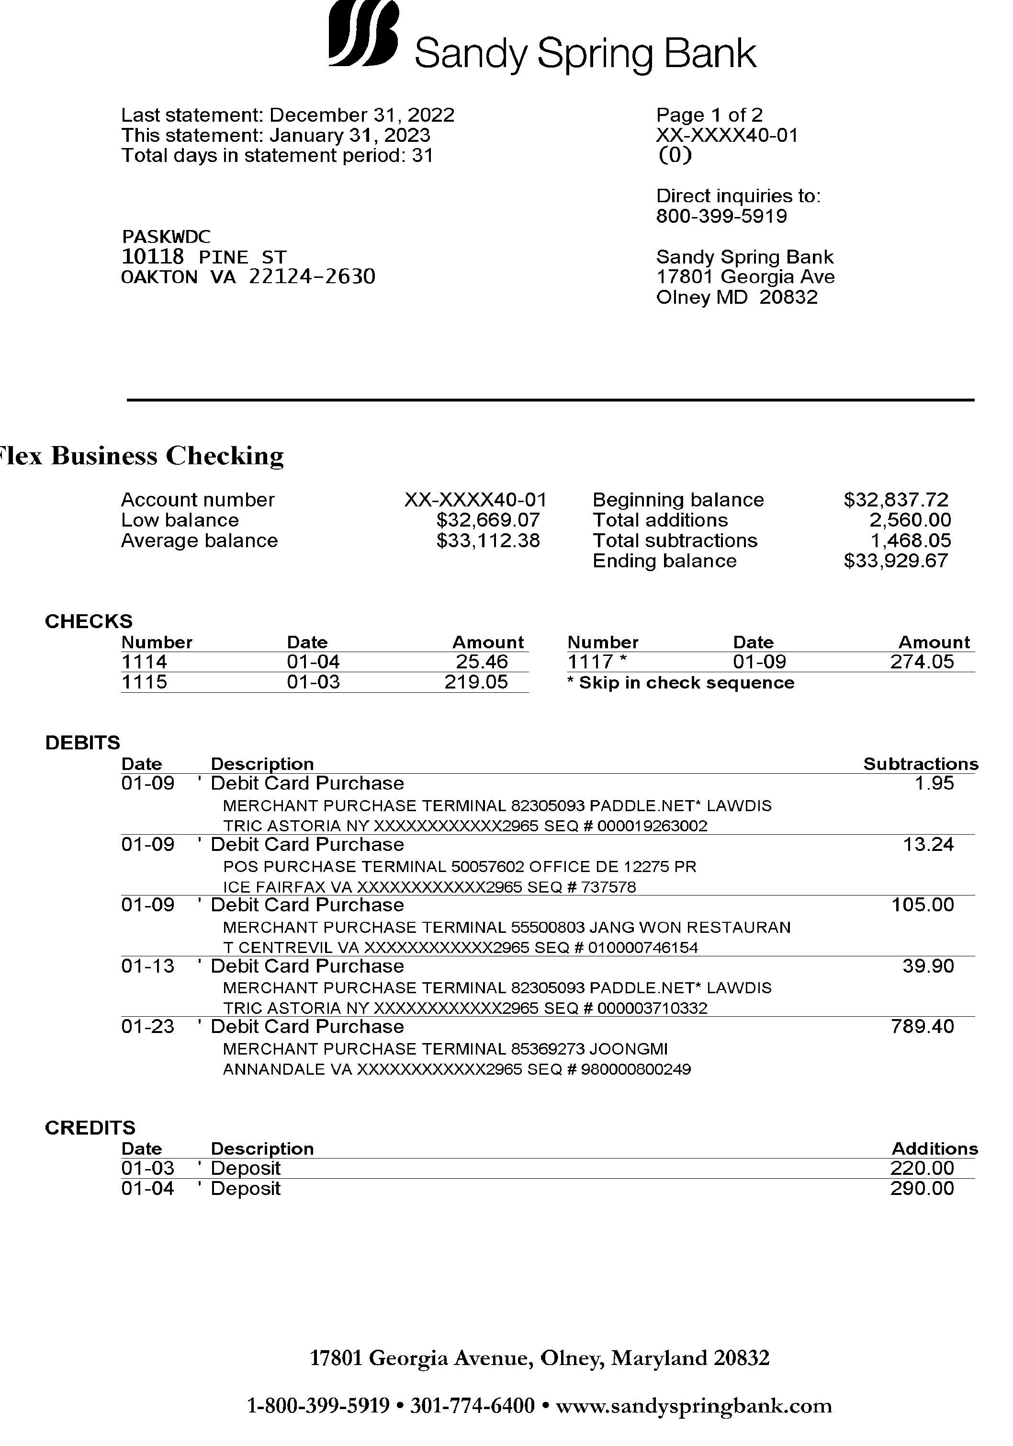
* 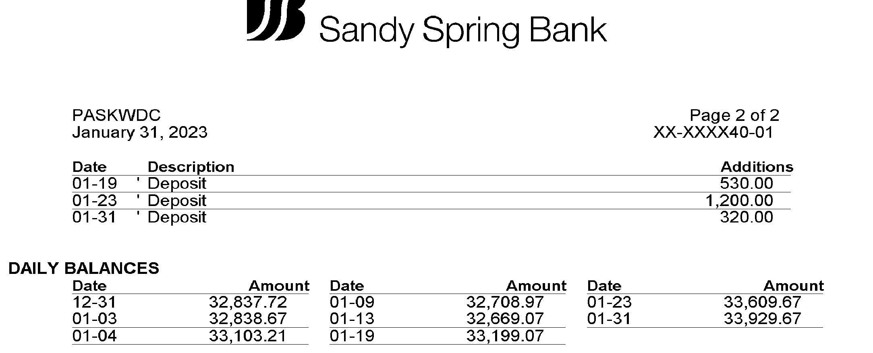
* **2023년 2월 Bank Statement**
* 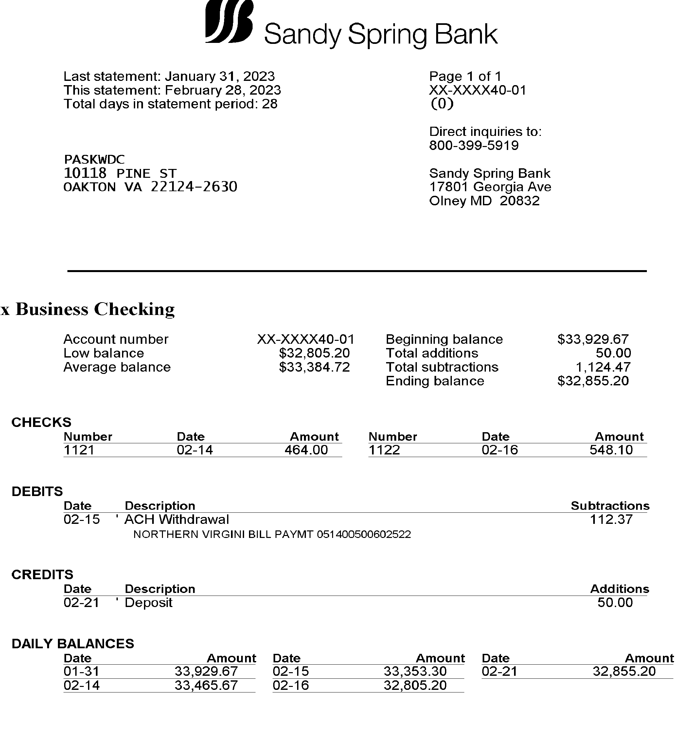
* **3월 Bank Statement**
* 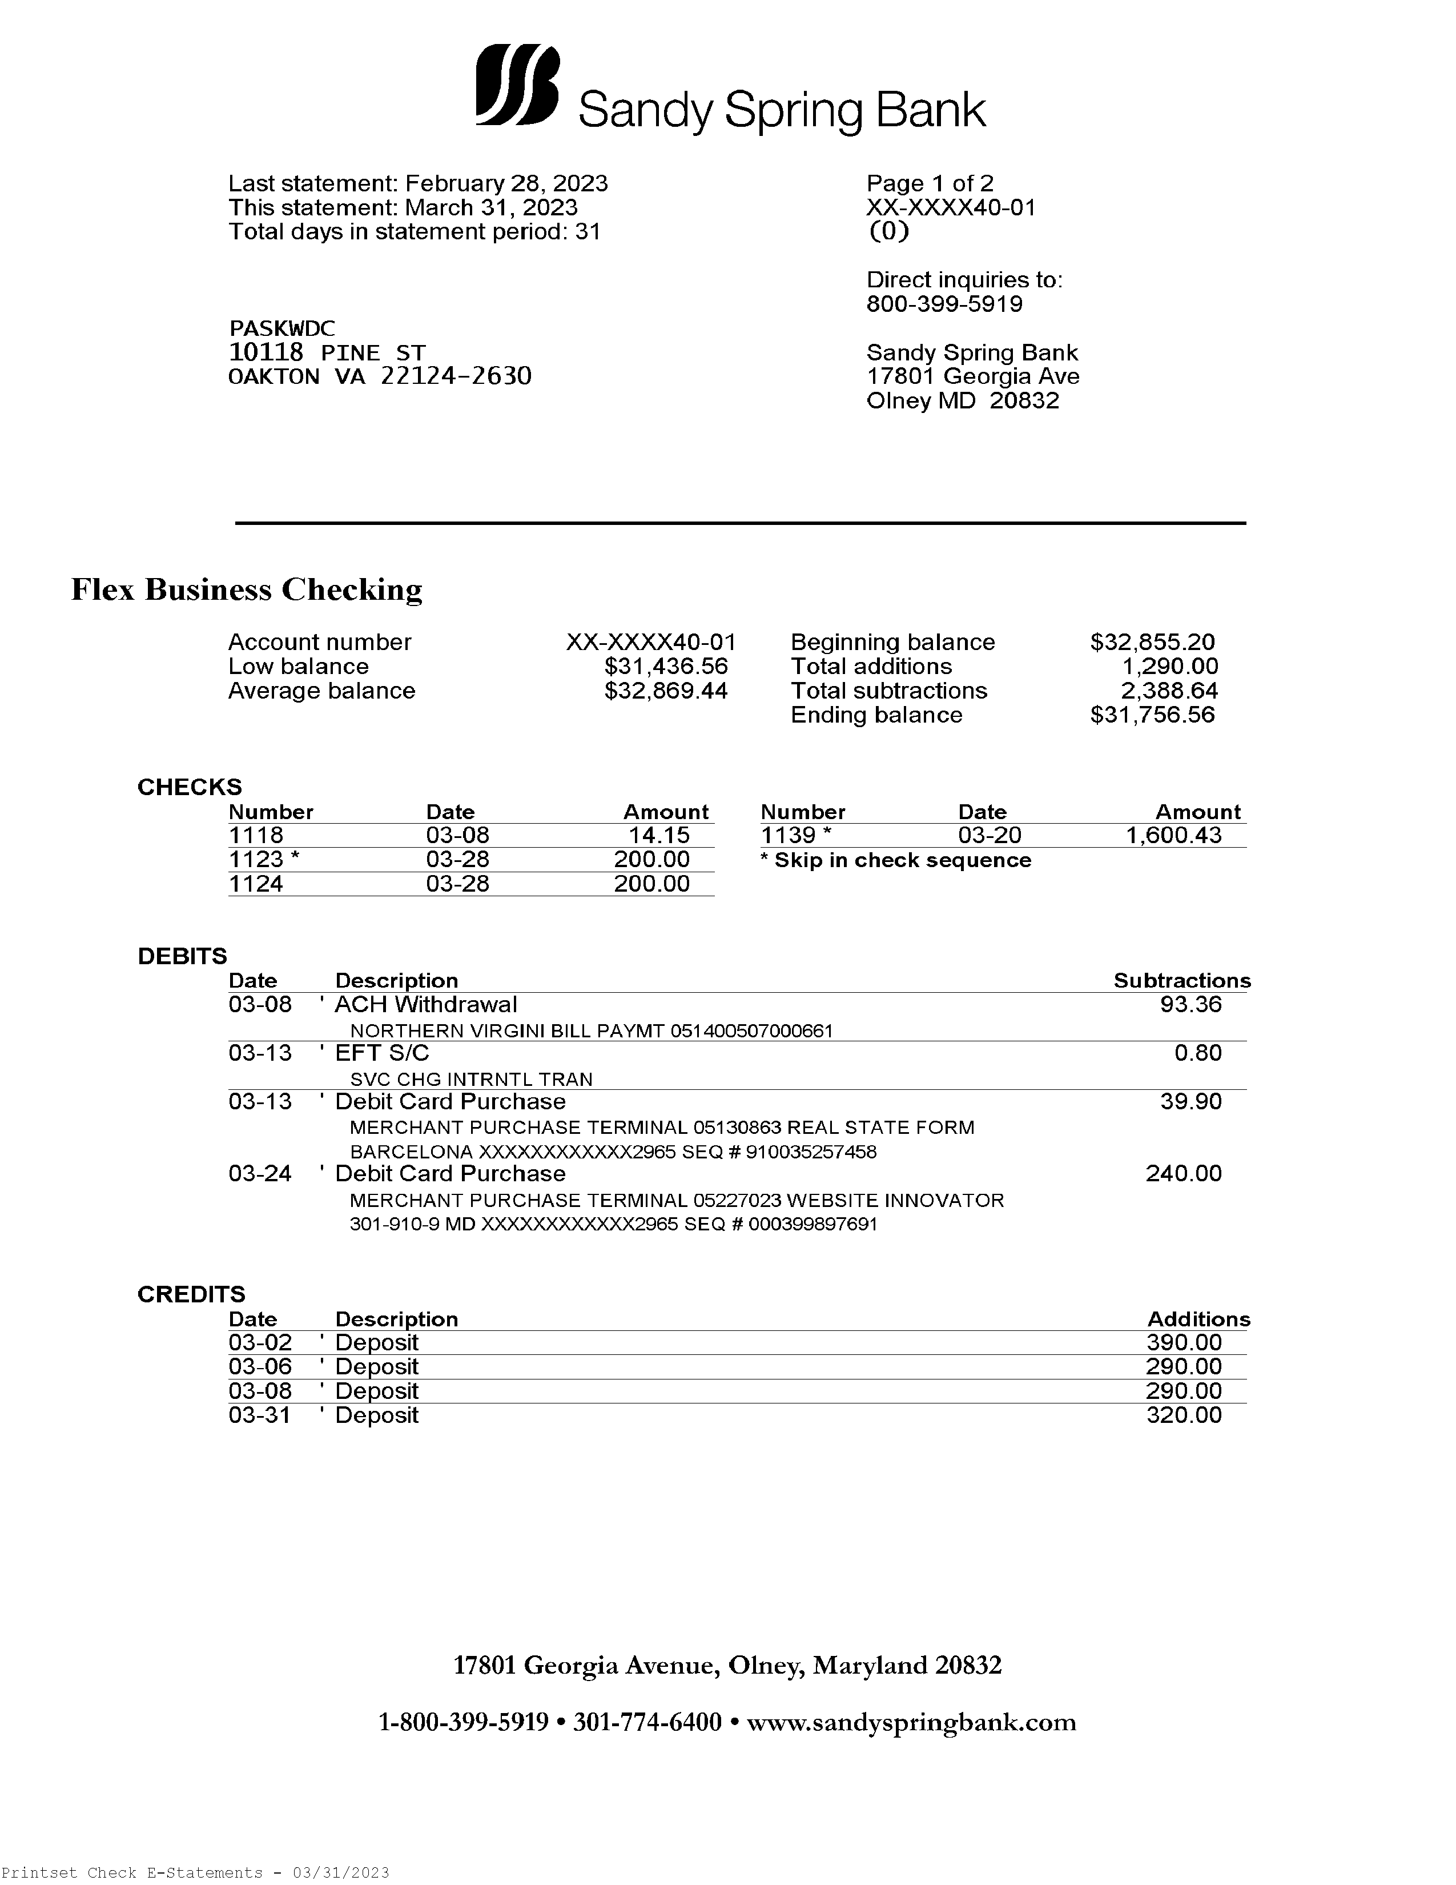

|  |  |  |  |  |  |
| --- | --- | --- | --- | --- | --- |
| * **2023년 한사협 와싱턴지부 회비 상황** | | | |  |  |
|  |  |  |  |  |  |
| * **이름** | * **21년사협송금액** | * **22년회비송금예정** | * **22년지부회비** | * **22년사협회비** | * **Memo** |
| * **강정지** | * **50,000** | * **50,000** | * **$240.00** | * **50** |  |
| * **고미송** | * **0** | * **0** | * **$-** | * **50** | * **7/19/22년 사협에 2022년까지 회비송금** |
| * **권오경** | * **50,000** | * **50,000** | * **$240.00** | * **50** |  |
| * **김영숙** | * **50,000** | * **50,000** | * **$240.00** | * **50** |  |
| * **김용극** | * **50,000** | * **50,000** |  |  |  |
| * **김원경** | * **50,000** | * **50,000** | * **$240.00** | * **50** |  |
| * **김정숙** | * **50,000** | * **50,000** | * **$240.00** | * **50** |  |
| * **김제니** | * **50,000** | * **50,000** |  |  |  |
| * **김진철** | * **0** | * **50,000** | * **$240.00** | * **50** |  |
| * **김혜진** | * **50,000** | * **50,000** | * **$240.00** | * **50** |  |
| * **김효경** | * **50,000** | * **50,000** |  |  | * **본인에게 권면** |
| * **김희순** | * **50,000** | * **50,000** |  |  | * **본인에게 권면** |
| * **도선화** | * **50,000** | * **50,000** | * **$240.00** | * **50** |  |
| * **민봉기** | * **50,000** | * **50,000** | * **$240.00** | * **50** |  |
| * **박의숙** | * **50,000** | * **50,000** |  | * **50** |  |
| * **박주훈** | * **50,000** | * **50,000** | * **$240.00** | * **50** |  |
| * **박채곤** | * **50,000** | * **50,000** | * **$240.00** | * **50** |  |
| * **배한나** | * **50,000** | * **50,000** |  | * **50** |  |
| * **변유니스** | * **50,000** | * **50,000** | * **$240.00** | * **50** |  |
| * **서대동** | * **0** | * **0** |  | * **0** | * **2019/3/25 사협에 입회 30년 이상 회비면제 신청** |
| * **서영자** | * **0** | * **0** |  | * **50** | * **6/14/22 2018-2022 5년치 납부 복권함** |
| * **서지나** | * **50,000** | * **50,000** |  |  | * **본인에게 확인 요망** |
| * **신 영** | * **0** | * **0** |  | * **50** | * **7/19/22년 사협에 2022년까지 회비송금** |
| * **신(최)애선** | * **50,000** | * **50,000** | * **$240.00** | * **50** |  |
| * **오데니엘** | * **50,000** | * **50,000** | * **$240.00** | * **50** |  |
| * **유영한** | * **0** | * **0** | * **$-** | * **50** | * **6/14/22 2019-2022 4년치 납부 복권함** |
| * **윤영옥** | * **50,000** | * **50,000** | * **$240.00** | * **50** |  |
| * **이 영** | * **50,000** | * **50,000** |  |  |  |
| * **이가영** | * **0** | * **0** | * **$240.00** | * **450** | * **11/21/2022 정회원신청시 2022년까지 납부** |
| * **이경호** | * **0** | * **0** | * **$240.00** | * **0** | * **2019/3/25 사협에 입회 30년 이상 회비면제 신청** |
| * **이기우** | * **50,000** | * **50,000** | * **$50.00** | * **50** |  |
| * **이데니엘** | * **50,000** | * **50,000** |  | * **50** |  |
| * **이동호** | * **0** | * **0** |  | * **50** | * **한국에 거주 사협에 직접 납부** |
| * **이명옥** | * **50,000** | * **50,000** | * **$240.00** | * **50** |  |
| * **이요한** | * **50,000** | * **50,000** | * **$240.00** | * **50** |  |
| * **이젬마** | * **50,000** | * **50,000** | * **$240.00** | * **50** |  |
| * **이창숙** | * **50,000** | * **50,000** | * **$240.00** | * **50** |  |
| * **이희일** | * **50,000** | * **50,000** | * **$240.00** | * **50** |  |
| * **장성조** | * **50,000** | * **50,000** | * **$240.00** | * **50** |  |
| * **장수나** | * **50,000** | * **0** | * **$240.00** | * **450** | * **10/20/2022 정회원신청시 2022년까지 납부** |
| * **장은정** | * **50,000** | * **50,000** |  |  | * **최근에 20-21년 사협회비 납부함** |
| * **정규동** | * **50,000** | * **50,000** |  |  |  |
| * **정세진** | * **0** | * **0** | * **$-** | * **50** | * **6/14/22 19-22 4년치 납부 복권함** |
| * **정태은** | * **50,000** | * **50,000** | * **$140.00** | * **50** | * **사협에 직접 납부할 수도 있음** |
| * **조이사벨라** | * **50,000** | * **50,000** | * **$240.00** | * **50** |  |
| * **최성도** | * **0** | * **0** | * **$-** | * **신입회비대납** | * **7/16/2022 정회원신청시 납부** |
| * **최영희** | * **50,000** | * **50,000** |  |  |  |
| * **최순철** | * **50,000** | * **50,000** |  | * **50** |  |
| * **최인영** | * **50,000** | * **50,000** | * **$240.00** | * **50** |  |
| * **허 황** | * **50,000** | * **50,000** |  |  |  |
| * **허순경** | * **50,000** | * **50,000** |  |  |  |
| * **황인명** | * **50,000** | * **50,000** | * **$240.00** | * **50** |  |
| * **황창문** | * **50,000** | * **50,000** |  |  |  |
| * **황휘섭** | * **0** | * **0** | * **$240.00** | * **50** | * **6/14/22 2019-2022 4년치 납부** |
|  |  | * **2,100,000** |  |  |  |

|  |  |  |  |
| --- | --- | --- | --- |
|  | * **2022년** | **사협회비납부** | * **3/9/2023 송금완료** |
|  |  |  |  |
|  | * **이름** | * **2022년송금** | * **Memo** |
| * **1** | * **강정지** | * **50,000** |  |
| * **2** | * **고미송** | * **0** | * **7/19/22년 사협에 2022년까지 회비송금** |
| * **3** | * **권오경** | * **50,000** |  |
| * **4** | * **김영숙** | * **50,000** |  |
| * **5** | * **김용극** | * **50,000** |  |
| * **6** | * **김원경** | * **50,000** |  |
| * **7** | * **김정숙** | * **50,000** |  |
| * **8** | * **김제니** | * **50,000** |  |
| * **9** | * **김진철** | * **50,000** |  |
| * **10** | * **김혜진** | * **50,000** |  |
| * **11** | * **김효경** | * **50,000** |  |
| * **12** | * **김희순** | * **50,000** |  |
| * **13** | * **도선화** | * **50,000** |  |
| * **14** | * **민봉기** | * **50,000** |  |
| * **15** | * **박의숙** | * **50,000** |  |
| * **16** | * **박주훈** | * **50,000** |  |
| * **17** | * **박채곤** | * **50,000** |  |
| * **18** | * **배한나** | * **50,000** |  |
| * **19** | * **변유니스** | * **50,000** |  |
| * **20** | * **서대동** | * **0** | * **2019년 3월25일 사협에 입회 30년 이상 회비면제 신청** |
| * **21** | * **서영자** | * **0** | * **6/14/22 2018-2022 5년치 납부 복권함** |
| * **22** | * **서지나** | * **50,000** |  |
| * **23** | * **신 영** | * **0** | * **7/19/22년 사협에 2022년까지 회비송금** |
| * **24** | * **신(최)애선** | * **50,000** |  |
| * **25** | * **오데니엘** | * **50,000** |  |
| * **26** | * **유영한** | * **0** | * **6/14/22 2019-2022 4년치 납부 복권함** |
| * **27** | * **윤영옥** | * **50,000** |  |
| * **28** | * **이 영** | * **50,000** |  |
| * **29** | * **이경호** | * **0** | * **2019년 3월25일 사협에 입회 30년 이상 회비면제 신청** |
| * **30** | * **이기우** | * **50,000** |  |
| * **31** | * **이데니엘** | * **50,000** |  |
| * **32** | * **이동호** | * **0** | * **위싱톤지부소속 한국에 거주 사협에 직접 납부** |
| * **33** | * **이명옥** | * **50,000** |  |
| * **34** | * **이요한** | * **50,000** |  |
| * **35** | * **이젬마** | * **50,000** |  |
| * **36** | * **이창숙** | * **50,000** |  |
| * **37** | * **이희일** | * **50,000** |  |
| * **38** | * **장성조** | * **50,000** |  |
| * **39** | * **장수나** | * **0** | * **10/16/2022 정회원신청시 2022년납부** |
| * **40** | * **장은정** | * **50,000** |  |
| * **41** | * **정규동** | * **50,000** |  |
| * **42** | * **정세진** | * **0** | * **6/14/22 2019-2022 4년치 납부 복권함** |
| * **43** | * **정태은** | * **50,000** |  |
| * **44** | * **조이사벨라** | * **50,000** |  |
| * **45** | * **최성도** | * **0** | * **7/16/2022 정회원신청시 납부** |
| * **46** | * **최영희** | * **50,000** |  |
| * **47** | * **최순철** | * **50,000** |  |
| * **48** | * **최인영** | * **50,000** |  |
| * **49** | * **허 황** | * **50,000** |  |
| * **50** | * **허순경** | * **50,000** |  |
| * **51** | * **황인명** | * **50,000** |  |
| * **52** | * **황창문** | * **0** | * **90세 이상 비활동 회비면제** |
| * **53** | * **황휘섭** | * **0** | * **6/14/22 2019-2022 4년치 납부** |
|  |  |  |  |
|  | * **총회비** | * **2,050,000** |  |
|  | * **수취수수료** | * **20,000** |  |
|  | * **총송금액** | * **2,070,000** | * **2,070,000원 2023년 3월 9일송금함 $1,600.43** |

* **한사협에서 보내온 2023년미납자와 금액**

|  |  |  |  |  |  |  |
| --- | --- | --- | --- | --- | --- | --- |
| * **회원번호** | * **성명** | * **분과지회** | * **생년월일** | * **입회일자** | * **미납년도** | * **미납회비** |
| * **115-14804** | * **강정지** | * **워싱턴지부** | * **19441025** | * **20170824** | * **2023~2023** | * **50,000** |
| * **115-14805** | * **고미송** | * **워싱턴지부** | * **19570826** | * **20170824** | * **2023~2023** | * **50,000** |
| * **115-14806** | * **권오경** | * **워싱턴지부** | * **19380528** | * **20170824** | * **2023~2023** | * **50,000** |
| * **115-14786** | * **김영숙** | * **워싱턴지부** | * **19630503** | * **20170824** | * **2023~2023** | * **50,000** |
| * **115-13735** | * **김용극** | * **워싱턴지부** | * **19540325** | * **20160317** | * **2023~2023** | * **50,000** |
| * **115-14787** | * **김원경** | * **워싱턴지부** | * **19630918** | * **20170824** | * **2023~2023** | * **50,000** |
| * **115-11645** | * **김정숙** | * **워싱턴지부** |  | * **20140206** | * **2023~2023** | * **50,000** |
| * **115-13736** | * **김제니** | * **워싱턴지부** | * **19580513** | * **20160317** | * **2023~2023** | * **50,000** |
| * **115-17353** | * **김진철** | * **워싱턴지부** |  | * **20200606** | * **2023~2023** | * **50,000** |
| * **115-10990** | * **김혜진** | * **워싱턴지부** | * **19740922** | * **20130323** | * **2023~2023** | * **50,000** |
| * **115-09745** | * **김효경** | * **워싱턴지부** | * **19521217** | * **20101223** | * **2023~2023** | * **50,000** |
| * **115-14807** | * **김희순** | * **워싱턴지부** | * **19610311** | * **20170824** | * **2023~2023** | * **50,000** |
| * **115-10295** | * **도선화** | * **워싱턴지부** | * **19541022** | * **20120210** | * **2023~2023** | * **50,000** |
| * **115-14789** | * **리데니엘** | * **워싱턴지부** | * **19430826** | * **20170824** | * **2023~2023** | * **50,000** |
| * **115-08631** | * **민봉기** | * **워싱턴지부** | * **19410422** | * **20080925** | * **2023~2023** | * **50,000** |
| * **115-10297** | * **박의숙** | * **워싱턴지부** | * **19561128** | * **20120210** | * **2023~2023** | * **50,000** |
| * **115-14790** | * **박주훈** | * **워싱턴지부** | * **19580612** | * **20170824** | * **2023~2023** | * **50,000** |
| * **115-16084** | * **박채곤** | * **워싱턴지부** | * **19351011** | * **20180917** | * **2023~2023** | * **50,000** |
| * **115-13737** | * **배한나** | * **워싱턴지부** | * **19480205** | * **20160317** | * **2023~2023** | * **50,000** |
| * **115-17218** | * **변유니스** | * **워싱턴지부** | * **19420830** | * **20190530** | * **2023~2023** | * **50,000** |
| * **115-01631** | * **서대동** | * **워싱턴지부** | * **19450215** | * **19800412** | * **2021~2023** | * **150,000** |
| * **115-08640** | * **서영자** | * **워싱턴지부** | * **19500513** | * **20080925** | * **2023~2023** | * **50,000** |
| * **115-16085** | * **서지나** | * **워싱턴지부** | * **19590809** | * **20180917** | * **2023~2023** | * **50,000** |
| * **115-16994** | * **신애선** | * **워싱턴지부** | * **19570925** | * **20190321** | * **2023~2023** | * **50,000** |
| * **115-10059** | * **신영** | * **워싱턴지부** | * **19651224** | * **20110922** | * **2023~2023** | * **50,000** |
| * **115-13738** | * **오다니엘** | * **워싱턴지부** | * **19410802** | * **20160317** | * **2022~2023** | * **100,000** |
| * **115-10299** | * **유영한** | * **워싱턴지부** | * **19490904** | * **20120210** | * **2023~2023** | * **50,000** |
| * **115-18007** | * **이가영** | * **워싱턴지부** |  | * **20221230** | * **2023~2023** | * **50,000** |
| * **115-05361** | * **이경호** | * **워싱턴지부** | * **19430710** | * **19981023** | * **2022~2023** | * **100,000** |
| * **115-16995** | * **이기우** | * **워싱턴지부** | * **19470206** | * **20190321** | * **2023~2023** | * **50,000** |
| * **115-13739** | * **이동호** | * **워싱턴지부** | * **19620719** | * **20160317** | * **2023~2023** | * **50,000** |
| * **115-14791** | * **이명옥** | * **워싱턴지부** | * **19570403** | * **20170824** | * **2023~2023** | * **50,000** |
| * **115-08638** | * **이영** | * **워싱턴지부** | * **19490730** | * **20080925** | * **2023~2023** | * **50,000** |
| * **115-09748** | * **이영옥** | * **워싱턴지부** | * **19461128** | * **20101223** | * **2023~2023** | * **50,000** |
| * **115-10300** | * **이요한** | * **워싱턴지부** | * **19591219** | * **20120210** | * **2023~2023** | * **50,000** |
| * **115-13740** | * **이젬마** | * **워싱턴지부** | * **19580625** | * **20160317** | * **2023~2023** | * **50,000** |
| * **115-09071** | * **이창숙** | * **워싱턴지부** |  | * **20091126** | * **2023~2023** | * **50,000** |
| * **115-10991** | * **이현숙** | * **워싱턴지부** | * **19600325** | * **20130323** | * **2021~2023** | * **150,000** |
| * **115-09877** | * **이희일** | * **워싱턴지부** | * **19480624** | * **20110422** | * **2023~2023** | * **50,000** |
| * **115-09878** | * **장성조** | * **워싱턴지부** | * **19430501** | * **20110422** | * **2023~2023** | * **50,000** |
| * **115-17935** | * **장수나** | * **워싱턴지부** |  | * **20221103** | * **2023~2023** | * **50,000** |
| * **115-11669** | * **장은정** | * **워싱턴지부** | * **19680721** | * **20130323** | * **2023~2023** | * **50,000** |
| * **115-10992** | * **정규동** | * **워싱턴지부** | * **19560725** | * **20130323** | * **2023~2023** | * **50,000** |
| * **115-09879** | * **정세진** | * **워싱턴지부** | * **19520128** | * **20110422** | * **2023~2023** | * **50,000** |
| * **115-10099** | * **정태은** | * **워싱턴지부** | * **19680604** | * **20111020** | * **2023~2023** | * **50,000** |
| * **115-09750** | * **조선녀** | * **워싱턴지부** | * **19540212** | * **20101223** | * **2023~2023** | * **50,000** |
| * **115-17891** | * **최성도** | * **워싱턴지부** |  | * **20220721** | * **2023~2023** | * **50,000** |
| * **115-10302** | * **최순철** | * **워싱턴지부** | * **19600115** | * **20120210** | * **2023~2023** | * **50,000** |
| * **115-11647** | * **최영희** | * **워싱턴지부** | * **19640427** | * **20140206** | * **2023~2023** | * **50,000** |
| * **115-10994** | * **최인영** | * **워싱턴지부** | * **19460627** | * **20130323** | * **2023~2023** | * **50,000** |
| * **115-13742** | * **허순경** | * **워싱턴지부** | * **19570726** | * **20160317** | * **2023~2023** | * **50,000** |
| * **115-08636** | * **허황** | * **워싱턴지부** | * **19471212** | * **20080925** | * **2023~2023** | * **50,000** |
| * **115-08650** | * **황인명** | * **워싱턴지부** | * **19600630** | * **20080925** | * **2023~2023** | * **50,000** |
| * **115-08627** | * **황창문** | * **워싱턴지부** | * **19290318** | * **20080925** | * **2022~2023** | * **100,000** |
| * **115-09751** | * **황휘섭** | * **워싱턴지부** | * **19480320** | * **20101223** | * **2023~2023** | * **50,000** |
| * **합계** |  |  |  |  |  | * **3,100,000** |

|  |
| --- |
| * **안녕하세요 선생님.** * **(주)마이스리치 오 환입니다.** * **문의주신 내용에 대해 아래와 같이 답변 드립니다.** * **- 행사명: 글로벌 영상 콘텐츠 CEO 포럼** * **- 행사기간/장소: 2023. 04. 27(목) 18:00~19:30 / 워싱턴 MPA 빌딩(라파예트 스퀘어 근처)** * **- 행사내용: 한미 양국 주요 콘텐츠 기업의 CEO들과 협력 방안 논의** * **- 참석자: 국내외 주요 귀빈, 양국 영상 콘텐츠 기업 대표(넷플릭스 대표 포함) 외 (30명 내외)** * **행사내용 및 일정 등은 대외비인 상황이기에 공유드릴 수 있는 정보가 제한적인 점 양해 부탁 드립니다.** * **사전 출입허가 등이 필요한 상황이기에 혹시 인원이 확보되시면 여권사본 회신 부탁 드리고자 합니다.** * **사진은 추후 보정 후 전달해주시면 되며 별도의 출력은 현재 확인된 사항으로는 필요 없습니다.** * **그 외 추가적으로 궁금하신 사항 있으시면 말씀 부탁 드립니다.** * **감사합니다.** * **오 환 드림.** |
|  |
| * **Whan.Oh  PD / 과장** * **E.  whan.oh**[**@miceleech.com**](mailto:bella.oh@miceleech.com)**M.  +82-10-8795-7675** * **T.  +82-70-4284-1511              F.  +82-2-6956-0512** * **#504-505, YoungDong Techno Tower, 103 Achasanro,** * **SungDong-Gu, Seoul, 04794, Korea Republic of**  |  | | --- | |  |  * [**www.miceleech.com**](http://www.miceleech.com/) |

* 